

**第7回広島市森林公園かかし祭り募集要項**

**（ひろしま遊学の森　広島市森林公園）**

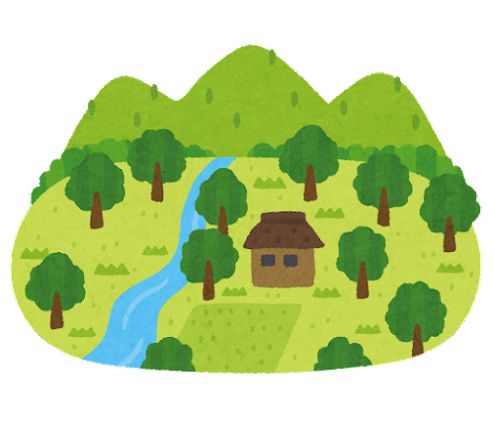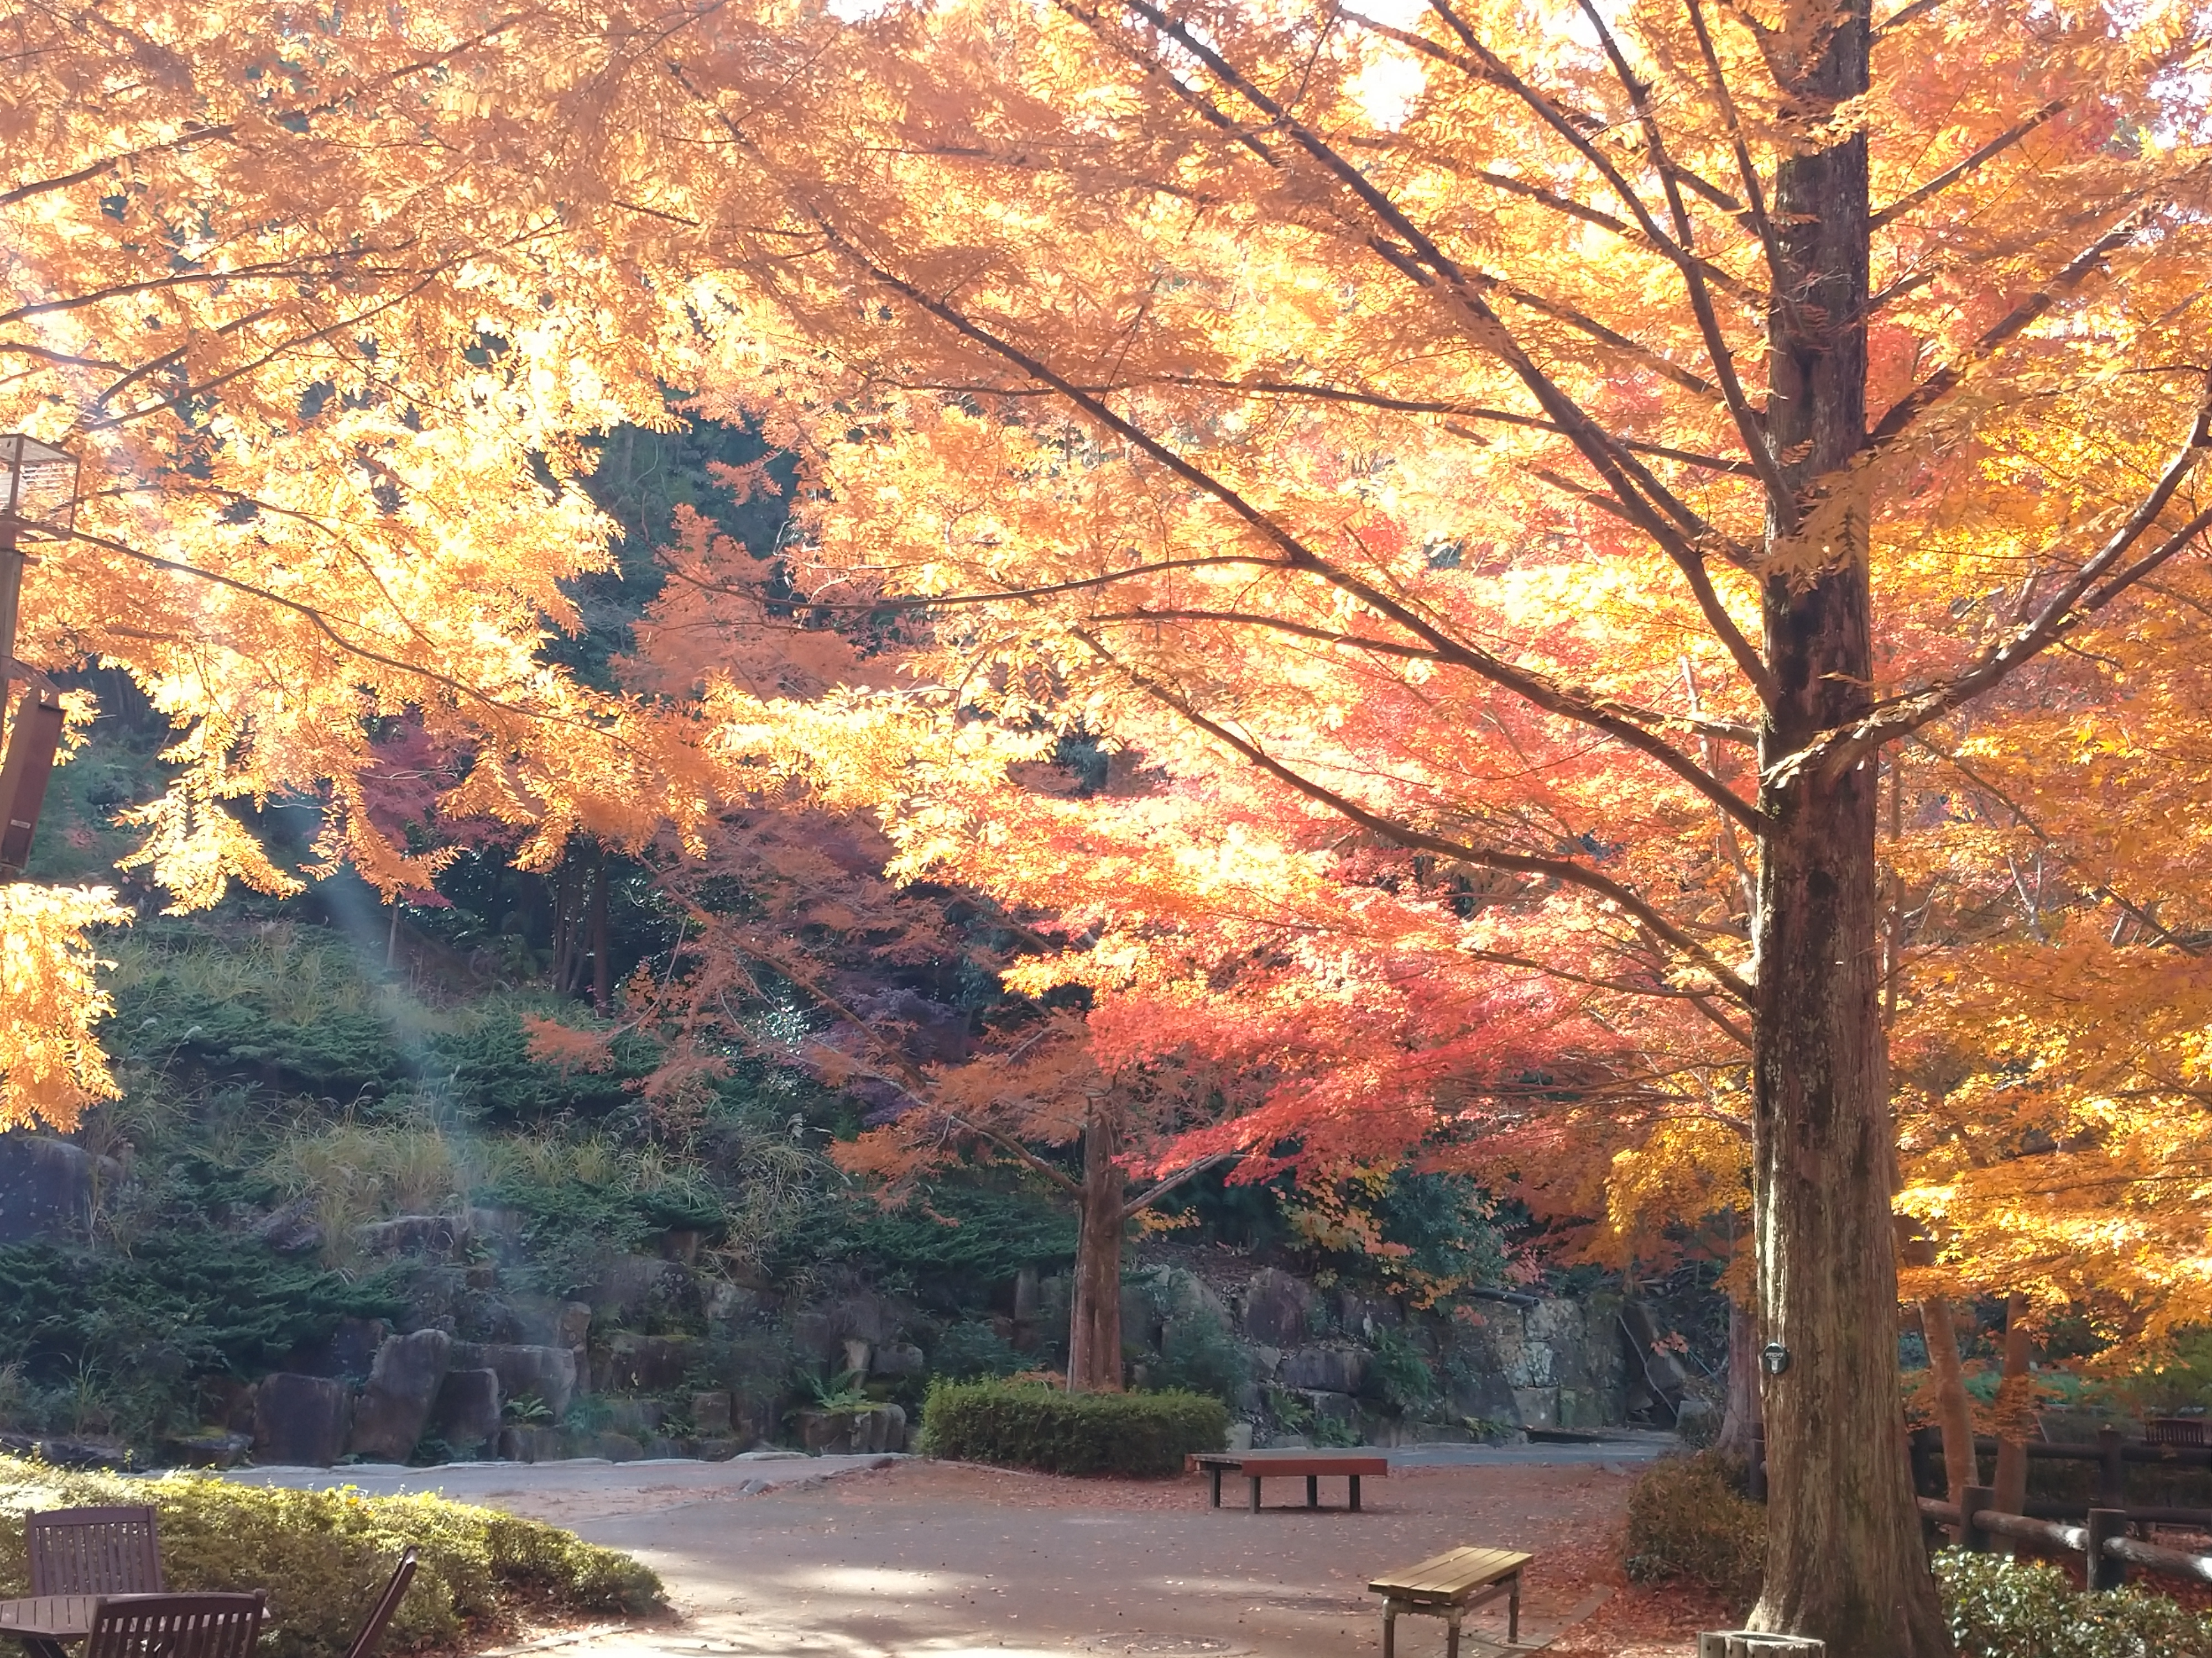

**１．目　　　的**　　かかし作り及びその展示をとおして、地元の教育現場、企業、地域の団体等の親睦を深め、広島市森林公園を中心に世代間交流の促進と地域のにぎわいづくりに寄与することを目的とします。

**２．祭りの概要**　　各種団体等（幼稚園、保育園、小学校、町内会、女性会、高齢者施設、企業、家族等）において制作されたかかしを広島市森林公園内に一定期間展示し、その間の来園者の投票結果により、優秀作品を決定し、表彰状及び賞品を贈呈します。

**３．募集団体数**　　　2０組　（定員になり次第、申込みの受付を終了します。）

**４．申込受付期間**　　令和7年6月1日（日）～令和7年９月２8日（日）

**５．かかし搬入期間**　令和7年９月29日（月）～令和7年10月３日（金）

（この日程に間に合うように制作し、持参してください。）

**６．かかし展示期間**　令和7年１０月4日（土）～令和7年11月３日（月・祝）

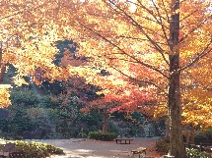　　**（投票期間）**

**７．かかし展示場所**　広島市森林公園「中央広場」

**８．表彰**　　　子ども部門及びおとな部門においてそれぞれ1位から3位まで

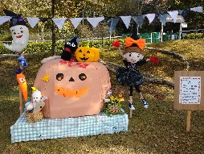及び特別賞について表彰します。

**９．表彰式**　　令和7年1１月15日（土）

（会場は「芝生広場・休憩所」を予定しています。）

**10．その他**　　 かかしの数については、1団体につき5体までとします。

制作にあたっては、別添の作品集を参考にして下さい。

（作品集：令和6年度の表彰作品等）

* 展示場所は屋外のため、かかしの表面はできるだけ丈夫な材

料で制作して下さい。

展示期間中、雨天時にはスタッフがビニール袋などで養生

　　　　　　は行いますが、長期間にわたるため、作品が傷む場合があり

　　　　　　　　　　　 ますのでご了承ください。

**11．申込方法**　　「参加申込書」に必要事項をご記入のうえ、FAXまたはＥメー

ルで下記の申込先へお送り下さい。

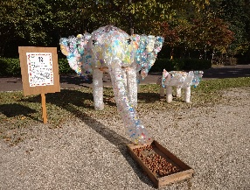

【お問い合わせ先・申込先】

〒732-0036　広島市東区福田町字藤ヶ丸10173番地

TEL 082-899-8241　FAX 082-899-8491

E-mail [sinrin-park@midori-gr.com](mailto:sinrin-park@midori-gr.com)

かかし祭り実行委員会　　　担当窓口　副島、田井